ХОНГ КОНГ с МАКАО – ТАЙВАН – ЮЖНА КОРЕЯ - ЕДНА МЕЧТА ОТ ТРИ БРИЛЯНТА - СТРАНИТЕ НА ИЗГРЯВАЩОТО СЛЪНЦЕ

14 дни / 11 нощувки / 11 закуски / 2 обяда / 1 вечеря
Дата: от 30 септември до 13 октомври 2020 г.
По маршрут: София – Доха – Хонг Конг – Макао - Тайпе – Природен резерват Йео Лиу – Чиуфен – Шифен - Национален парк Тароко - Сеул – Сувон – Корейската демилитаризирана зона – Доха – София
1 ден София - Доха
Полет в 13.00 ч. на QATAR AIRWAYS от летище София за Доха. Кацане в 17.40 ч. Следващ полет в 01.55 ч. за Хонг Конг.
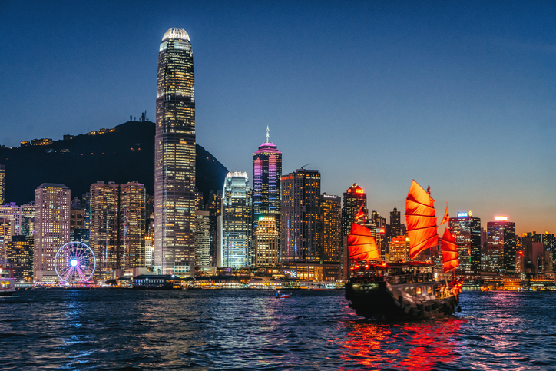
2 ден Хонг Конг
Кацане на летището в Хонк Конг в 15.05 ч. Посрещане и трансфер до хотела. Нощувка.
3 ден Хонг Конг
Закуска. Начало на туристическата програма с местен екскурзовод. Разходка по крайбрежната алея на звездите при пристанището Виктория. Преминаване покрай търговската част на града Уанчай, за да се достигне до връх Виктория, откъдето се открива невероятна 360-градусова панорама към целия Хонг Конг и Коулун, както и към оживеното пристанище. Традиционен обяд в местен ресторант. Обиколката продължава в района с плаващи ресторанти и рибарски лодки в типичен японски стил, акостирали в едни от най-интересните заливи: Репулс Бей и Дийп Уотър Бей. Посещение на фабрика за бижута в Хонг Конг. Свободно време. Нощувка.
4 ден Хонг Конг – Макао – Хонг Конг
Закуска. Рано сутринта трансфер до пристанището, откъдето с ферибот ще се отправите към Макао. Град, в който съжителстват в хармония културите на Изтока и Запада. Колониалното минало, типичния за Европа архитектурен стил и дългото влияние което Португалия оказва върху жителите на Макао са причина старата част на града да бъде обявена за паметник на световното и културно наследство на ЮНЕСКО. Днес, освен за тълпите от туристи, градът е притегателна точка за любителите на хазарта от цял свят. Туристическата програма с местен екскурзовод с превод от водача на групата включва: разходка из историческата част, в която се намира най – старата европейска сграда на територията на Китай (UNESCO), руините на църквата Св. Павел с внушителната фасада от XVI в., статуята на Богинята на Милосърдието, кулата Макао - 11-та по височина в света, храма А-ма (UNESCO), изящен параклис от 1488 г., посветен на богинята на мореплавателите и рибарите, площад Серадо, заобиколен с исторически сгради (UNESCO). Обяд в местен ресторант. Връщане в Хонг Конг. Нощувка.
5 ден Хонг Конг – Тайпе
Закуска. Свободно време в Хонг Конг или по желание, придружени от водача на групата, ще имате възможност да се потопите в част от недостъпните за туристи кътчета на Хонг Конг и да се насладите на специалитети и традиционни ястия, като ще имате възможност да опитате прочутия скаридени уонтон, да хапнете телешки нудели и любимите на местните жители кифлички с ананас, както и да изпиете чаша сок от захарна тръстика или характерния за града чай с мляко. В късния следобед - трансфер до летището и полет за Тайпе. Кацане, посрещане от местния партньор и настаняване в хотел. Нощувка.
6 ден Тайпе
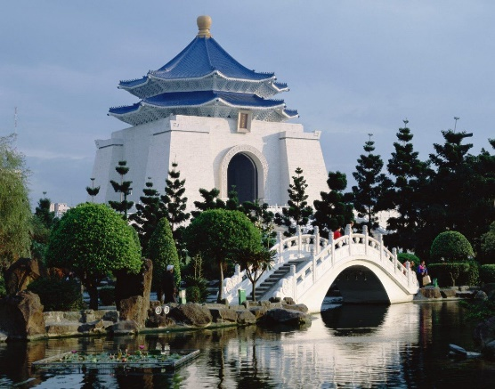
Закуска. Начало на туристическата програма в столицата Тайпе, която включва грандиозния мемориал на Чан Кайшъ, който и до днес е обект на преклонение от страна на жителите на тайванската столица. Следващата спирка е Националният музей, в който се съхраняват повече от 700 хил. артефакта и произведения на изкуството, свързани с имперското минало на Китай, някои от които датирани на около 8000 г. След разглеждането на тази безценна съкровищница, съхраняваща богатото културно наследство на Поднебесната Империя, програмата ще продължи с посещение на един от най - известните храмове в града – Лонгшан. Преди турът да завърши, се предвижда и посещение на панорамната площадка на кулата Тайпе 101, която със своята височина от 508 м е една от най - високите сгради в света. Нощувка.
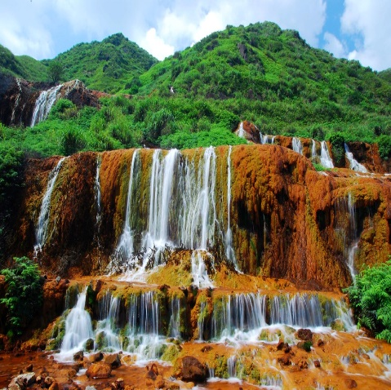
7 ден Тайпе - Природен резерват Йео Лиу – Чиуфен - Шифен
Закуска. Свободно време в Тайпе или по желание и срещу допълнително заплащане – еднодневна екскурзия до Северен Тайван. Турът предвижда посещение на едно от най – популярните места в северната част на страната - Природния резерват Йео Лиу, известен със своите причудливи скални формирования. Следващата спирка ще отведе групата до Златния водопад - един от най - известните в страната, наречен така заради богатата на мед червеникаво-жълта почва в района. След кратка фото пауза програмата продължава с посещение на живописно разположеното градче Чиуфен. Кацнало на планински склонове, изправени срещу морската шир, селището впечатлява с красивите си гледки и заобикалящата го природа, както и със съхранената си традиционна архитектура, то често служи за декор на множество азиатски филми. Програмата ще завърши с още едно кътче, недокоснато от модерната епоха. Шифен е малко градче, разраснало се около железопътна спирка за търговия с въглища. В наши дни железопътната линия, минаваща през центъра на града, както и десетките пъстри дюкянчета, привличат туристи от цял свят. Връщане в Тайпе. Нощувка.
8 ден Тайпе – Национален парк Тароко
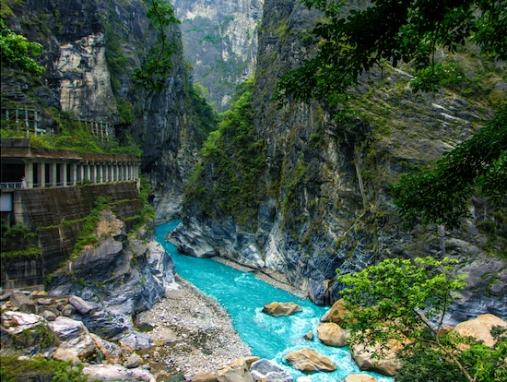
Закуска. Свободно време в Тайпе или по желание и срещу допълнително заплащане - еднодневен тур до природния парк Тароко с включен обяд. Отпътуване с влак към едно от малкото девствени места на острова – Национален парк Тароко. Тук няколко реки са издълбали своят път в околните мраморни и гранитни скали. Чудни ждрела, буйна зеленина и ранни животински видове често се срещат в парка. Особено впечатляващ е каньонът на р. Ливу, която проправя своя път, заобиколена от високи скални брегове, обагрени от разноцветен мрамор. Пътят, минаващ през областта и свързващ източното със западното крайбрежие на Тайван, отвежда до Светилището на вечния извор, построено в чест на загиналите по време на изграждането на пътя. Късно вечерта връщане в Тайпе. Нощувка.
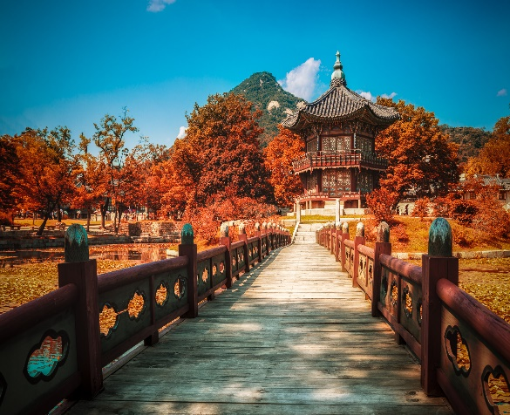
9 ден Тайпе – Сеул
Закуска. Трансфер до летището и полет за Сеул. Кацане в корейската столица и трансфер до хотела. Нощувка.
Сеул е столица и най – голям град на република Южна Корея. Населението на столичния район от 25 мил. души го поставя сред най - големите метрополии в света. Освен по брой на своето население, градът заема водещо място сред икономическите центрове на Азия и е седалище на гиганти като Самсунг, Хюндай и LG. Освен модерен мегаполис, Сеул е и град с хилядолетна история. Историците датират началото му преди повече от 4000 г. От XIV в. до днес Сеул е столица на Корея и резиденция на владетелите от династията Чосон. Това е период на просперитет, който оставя ярка следа в развитието на града и има за резултат създаването на някои от неговите най - ценни архитектурни паметници.
10 ден Сеул
Закуска. Начало на автобусна и пешеходна обиколка на столицата Сеул. Акцент на обиколката е дворецът Геонгбок – най - големият от петте дворци, изградени от династията Чосон през XIV в. Той служи като главна резиденция на корейските владетели и днес впечатлява със своите мащаби и изящество. Следва посещение на Нациoналния фолклорен музей на Корея, чиито експонати се съхраняват в землището на двореца. Програмата предвижда преминаване покрай „Синята Къща“ – резиденция на президента на Южна Корея. Денят ще завърши с разходка по живописната улица Инсадонг, която със своите стари сгради, занаятчийски дюкянчета, антиквариати и артисти е запазила духа на отминали времена и с посещение на 236-метровата телевизионна кула на Сеул, издигаща се на хълма Намсан. Групата ще има възможност да се наслади на красивите панорамни гледки към града. Свободно време за разходка. Връщане в хотела. Нощувка.
11 ден Сеул – Сувон
Закуска. Свободно време в Сеул или по желание и срещу допълнително заплащане - екскурзия с включен обяд до град Сувон. Разположен на около 30 км южно от Сеул, градът е с население от над един милион жители и e често посещаван от туристи, заради могъщата крепост Хвасеон (UNESCO). Програмата предвижда разглеждане на крепостта и свободно време в Сувон. Следва посещение на футуристичния Музей на иновациите, създаден за да проследи историята и да представи бъдещите проекти на корейския гигант в света на електрониката Самсунг. След погледа в бъдещето ще се запознаете с традициите и бита на корейците в едно Корейско етно село. Връщане в Сеул. Нощувка.
12 ден Сеул - Корейска демилитаризирана зона
Закуска. Свободно време в или по желание и срещу допълнително заплащане - екскурзия с включен обяд до Корейската демилитаризирана зона, която разделя територията на Северна от Южна Корея. Границата на двете държави e най - охраняваната държавна граница в света. Тя е ивица широка около 4 км и дълга над 260 км, която разделя корейския полустров, прекосявайки го от запад на изток. Повече от 1 милион войници все още стоят един срещу друг от двете страни на границата. Въпреки това тя е и важна туристическа атракция, която се посещава от хиляди туристи. Програмата предвижда посещение на парка Имджингак, в който се издигат паметници, посветени на хората, загинали във корейската война, както и на тези, които не са успели да се върнат по родните си домове след сключване на примирието. Обект, който има огромно символно значение за жителите на Южна Корея, е Мостът на свободата, по който хиляди освободени от Северна Корея военопленници се връщат в страната. Задължителна спирка в района е третият инфилтрационен тунел, който севернокорейските войски прокопават по време на Студената война. Дължината на съоръжението е над 1600 м, а целта му е била бързото и неочаквано разполагане на войски отвъд границата. Според предвижданията 30 хил. севернокорейски войници е трябвало да се озоват в тила на врага и в непосредствена близост до Сеул за по- малко от час. Тунелът е открит по случайност в края на 70-те години на XX в. Програмата предвижда и посещение на наблюдателния пункт Дора, откъдето се разкрива гледка към територията на Северна Корея. Връщане в Сеул. Нощувка.
13 ден Сеул - Доха
Закуска. Освобождаване на стаите до 11.00 ч. /можете да оставите куфарите си в багажното отделение на хотела/. Начало на полудневен тур в западната част на Сеул. Предвижда се изкачване до панорамната площадка в една от най - високите сгради в Сеул – Билдинг 63, извисяващи се на 250 м. Посещение на аквариума Аква Планет 63, където могат да се видят над 20 хил. морски обитатели от над 400 вида. Популярна атракция тук е водният танц на бивши състезателки по синхронно плуване, заобиколени от различни морски обитатели, включително и акули. Следва круиз по р. Хан. Вечеря в местен ресторант. Трансфер до летището. Полет за Доха в 01.25 ч.

14 ден Доха – София
Кацане в Доха в 05.45 ч. и в 07.00 ч. продължаване за София. Пристигане на летище София в 12.00 ч.
ПАКЕТНА ЦЕНА: 5945 лв.
Ранни записвания: отстъпка 200 лв. до 28.02.2020 г.
Пакетната цена включва: самолетен билет за полет София – Доха – Хонг Конг – Сеул – Доха – София на авиокомпания Qatar Airways, летищни такси, самолетен билет с летищни такси за полет Хонг Конг – Тайпе, самолетен билет с летищни такси за полет Тайпе - Сеул, 11 нощувки със закуски в хотели 4****, от които 3 - в Хонг Конг, 4 – в Тайпе, 4 – в Сеул, 2 обяда, 1 вечеря в местни ресторанти, всички трансфери от/до летището, екскурзиите и посещенията, посочени в програмата, туристическа програма в Хонг Конг, Тайпе, Сеул, посещение на фабрика за бижута в Хонг Конг, посещение на Националния музей в Сеул и изкачване на 236-метровата телевизионна кула, полудневен тур в Сеул до западната част на града с изкачване на панорамна площадка на Билдинг 63, посещение на Аква Планет 63 и круиз по р. Хан, екскурзия до Макао с включен трансфер от/до хотела, ферибот и туристическа програма в Макао, беседа на местни екскурзоводи с превод на български език от водача на групата, всички входни такси на туристически обекти и музеи, посочени в програмата, водач – преводач от агенцията по време на цялото пътуванe.
Забележка: пакетната цена е калкулирана при курс 1 USD = 1.70 лв. При промяна на обменния курс, пакетната цена ще бъде преизчислена.
Доплащане за:
- медицинска застраховка с покритие минимум 25 000 EUR покритие на Групама Застраховане ЕАД – 30 лв., за лица над 65 г. – 60 лв.; за лица над 75 г. – 90 лв.
- единична стая – 1365 лв.
- при недостигнат мин. брой от 15 туристи, но не по – малко от 12 тур. – доплащане от 180 EUR
- бакшиши за местни екскурзоводи и шофьори – 45 EUR /заплащат се с основния пакет/.

Намаление за:
- дете до 11.99 г. с 2-ма възрастни на допълнително легло – 450 лв.

Факултативни екскурзии при мин. 10 туристи /необходима е предварителна резервация и плащане с основния пакет:
- екскурзия до Природен резерват Йео Лиу - Чиуфен – Тифен - 100 USD при мин. 10 туристи
- екскурзия до Национален Парк Тароко с включен обяд - 175 USD при мин. 10 туристи
- екскурзия до Сувон с включен обяд - 135 USD при мин. 10 туристи
- екскурзия до Корейска демитилизирана зона с включен обяд – 129 USD при мин. 10 туристи
Забележка: екскурзиите се придружават от водача на групата, туристическата информация е на български език.
Примерни хотели, ползвани по тази програма: Metropark Kowloon hotel – 4* (https://hongkonghotel.metroparkhotelkowloon.com/chi/contact.php?channel=contact) или подобен в Хонг Конг, Amba Taipei Songshan Hotel – 4* (https://www.amba-hotels.com/tc/songshan/) или подобен в Тайпе, Tmark Grand Hotel Myeongdong – 4* (http://tmarkgrandhotel.com/en/) или подобен в Сеул.
Минимален брой туристи за осъществяване на екскурзията: 15 туристи
Срок за уведомление при недостигнат минимален брой туристи: 20 дни преди началната дата.
Необходими документи: ксерокопие на задграничен паспорт с най-малко 6 – месечна валидност след края на пътуването. Няма визови, санитарни и медицински изисквания за пътуване до страните по маршрута (не се налага ваксинация).
Използвани транспортни средства по програмата: • самолет • автобус • ферибот

Начин на плащане: 1-ви депозит – 1000 лв., 2 – ри депозит 2000 лв. до 17.07.2020 г., доплащане – до 30 дни преди отпътуване.
Застраховка „Отмяна на пътуване“: предоставяме възможност за сключване на допълнителна застраховка “Отмяна на пътуване” по чл. 80, ал. 1, т.14 от Закона за туризма, покриваща разходите за анулиране на пътуването, за съкращаване и прекъсване на пътуването, поради здравословни причини на пътуващия, негови близки, неотложно явяване на дело, съкращаване от работа и др. Стойността на застраховката се изчислява на база крайна дължима сума по договора, като има значение и възрастта на Потребителя. В зависимост от възрастта на туриста стойността на застраховката е между 3% и 8% върху крайната дължима сума по договора за организирано пътуване.

Туроператор “ТА Мондел Травел” е застрахована по смисъла на чл. 97, ал.1 от Закона за туризма в застрахователна компания АЛИАНЦ БЪЛГАРИЯ със застрахователна полица №13160183000000023 /валидна от 31.07.2019 г. до 30.07.2020 г./

